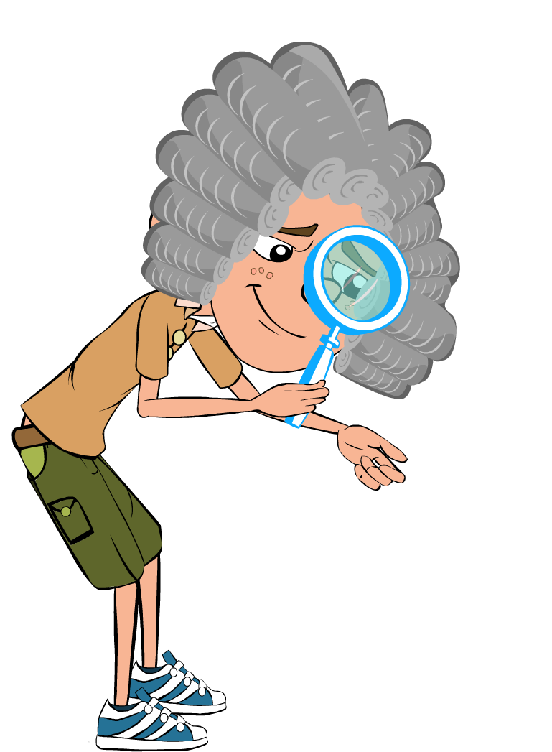
3.2 Πρόληψη των Λοιμώξεων
Εμβολιασμοί
Ενότητα 4. Εμβολιασμοί, διερευνά το πώς και το ποιος ανακάλυψε τα εμβόλια.

Αυτή είναι μια δραστηριότητα κατανόησης κειμένου. Λέτε στους μαθητές μια ιστορία για τον Edward Jenner και το πώς ανακάλυψε τα εμβόλια. Αυτή η ιστορία μπορεί είτε να δοθεί σα φωτοτυπία σε κάθε μαθητή είτε να διαβαστεί από τον εκπαιδευτικό. Οι δραστηριότητες «συμπλήρωσε τα κενά» και «απάντησε στις ερωτήσεις» βοηθούν στην ενίσχυση των κύριων σημείων της ιστορίας.

Η περαιτέρω δραστηριότητα ενθαρρύνει τους μαθητές να ξαναφτιάξουν την ιστορία του Edward Jenner και την ανακάλυψη του εμβολίου του με ένα αστείο παιχνίδι.

Τάξεις
Δ, Ε, ΣΤ΄
Μάθημα
Αγωγή Υγείας και Φυσικές Επιστήμες
(π.χ. Μελέτη Περιβάλλοντος, Φυσική,
Γεωγραφία, κ.α. )
Εκτιμώμενος χρόνος διδασκαλίας
50 λεπτά

Διδακτικοί στόχοι

Ολοι οι μαθητές:
- Να μάθουν ότι τα εμβόλια μπορούν να προλάβουν μια σειρά λοιμώξεων, συμπεριλαμβανομένης και της γρίπης
- Να μάθουν ότι δεν υπάρχουν εμβόλια για όλες τις λοιμώξεις

